СВЕТО ПИСМО
УВОД
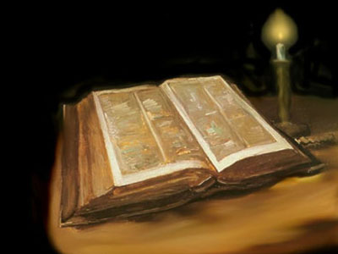
Свето Писмо се другачије назива Библија. Реч библија значи књига. Библија је писана у једном веома дугом периоду. Дакле Свето Писмо су саставили многи писци Божјом помоћу.
Свето Писмо делимо на Стари Завет и на Нови Завет. У Старом Завету су описани догађаји од стварања света све до Христовог рођења. У Новом Завету су описани догађаји везани за Христов живот, а затим је описано време када се хришћанство ширило и описано је стање првих хришћана.
У Старом Завету имамо низ сакупљених књига које су поређане у одређеним групама. Ту укупно имамо 39 књига. Такође и новозаветне књиге су поређане у одређеним групама. У Новом Завету имамо 27 књига. Прве четири књиге Новог Завета су ЈЕВАНЂЕЉА. Писци четири јеванђеља су: МАТЕЈ, МАРКО, ЛУКА И ЈОВАН
Реч ЗАВЕТ преведено значи САВЕЗ. То је дакле савез између Бога и људи. Бог је објавио себе људима. Дакле Свето Писмо је записано сведочанство Божијег откровења.
Централно место где слушамо читање Светог Писма јесте Црква и то на Светој Литургији!
Стари Завет је писан пре Христовог рођења, а Нови Завет је писан након Христове смрти и васкрсења.
У Старом Завету је записано десет Божијих заповести. У Новом Завету су записане две новозаветне заповести о љубави.

Квиз знања
А) Реч завет у преводу значи............ .
Б) Свето Писмо се дели на књиге........... и ............ завета.
В) Шта значи реч Библија?................ .
Г) Прве књиге Старог Завета називају се Петокњижје, јер чине збирку од: 1) две књиге; 2) три књиге; 3) пет књига. -заокружити тачан одговор.
Д) Како се зову прве четири књиге Новог Завета и шта значи та реч? .............. , а у преводу означава............. ................!
Ђ) Шта је описано у јеванђељима?............................................................................................ .
ВАЖНО ЈЕ ЗАПАМТИТИ СЛЕДЕЋЕ:
Библију су на старословенски језик превела света браћа Кирило и Методије у деветом веку. У деветнаестом веку објављено је цело свето Писмо на српском језику. Књиге Старог Завета превео је Ђура Даничић, а књиге Новог Завета превео је Вук Стефановић Караџић.

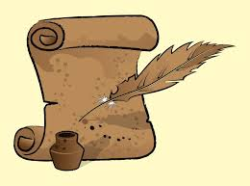
Библија је писана дуги низ година. У том времену писало се на трошном материјалу који је брзо пропадао. Због тога су странице књига Светог писма често преписиване, да би се сачувале. Писало се на папирусу, пергаменту или неком другом материјалу.

